四川外国语大学

学生出国（境）网上审批操作手册
（审批部门用）

应用使用

温馨提示
系统建议使用谷歌浏览器/360浏览器。

审批学生的申请
1.打开门户网址http://ehall.sisu.edu.cn，登录进系统（用户名为教职工号）

2、在业务直通车里面点击【国（境）外事务】
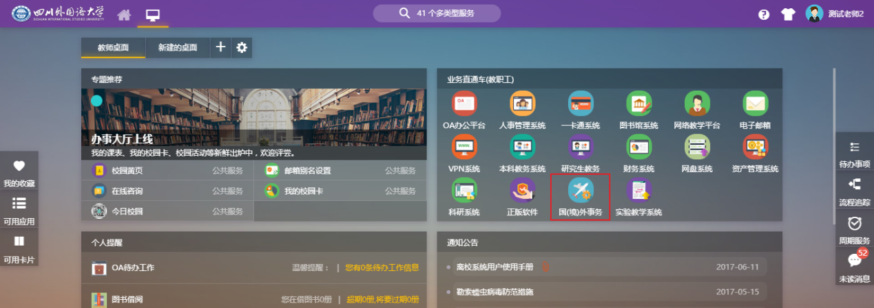
3、进入学生出国（境）审批页面，默认显示的是待办任务。
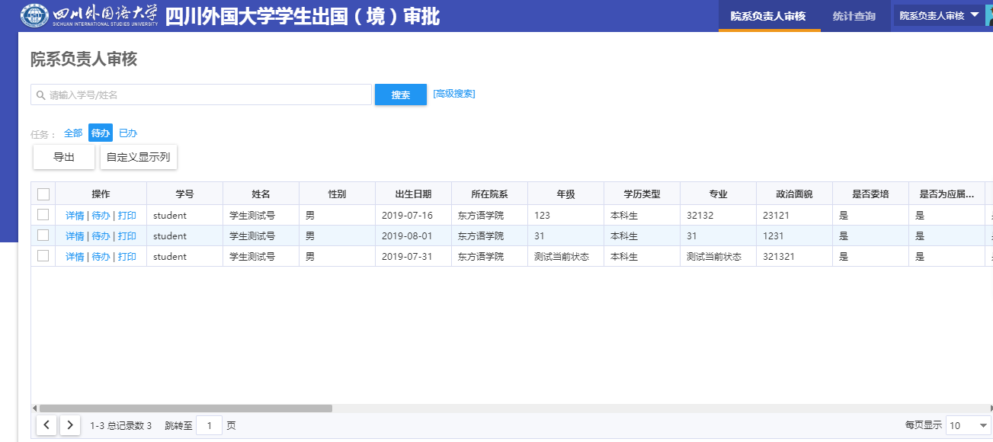
4、点击【待办】，进入审核页面查看学生提交的申请信息，点击附件旁的【预览】可以查看学生提交的申请材料，填入审核意见
【提交】表示通过该申请
【流程状态】查看该学生提交的申请的审核流程，及前序部门的审核意见。在学生申请信息右侧也有显示。
【终止】: 终止该申请流程
【退回】: 打回该申请到申请人。
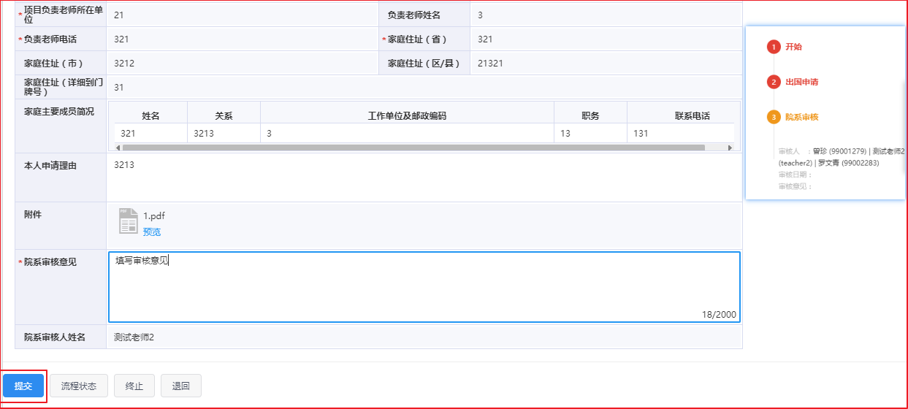

打印纸质申请表（浏览器需设置成极速模式）
1、在院系负责人审核页面，点击任务栏中的【待办】，然后点击【打印】按钮
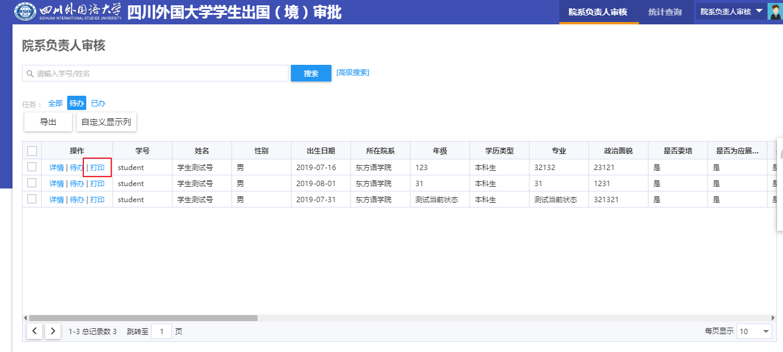
2、在打印预览页面点击【打印】按钮
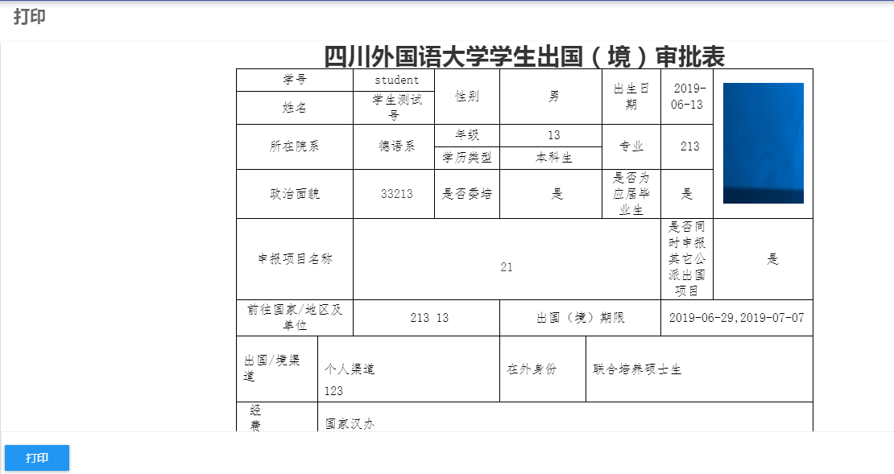

3、在目标打印机选项中选择正确的打印机后，点击【打印】按钮。
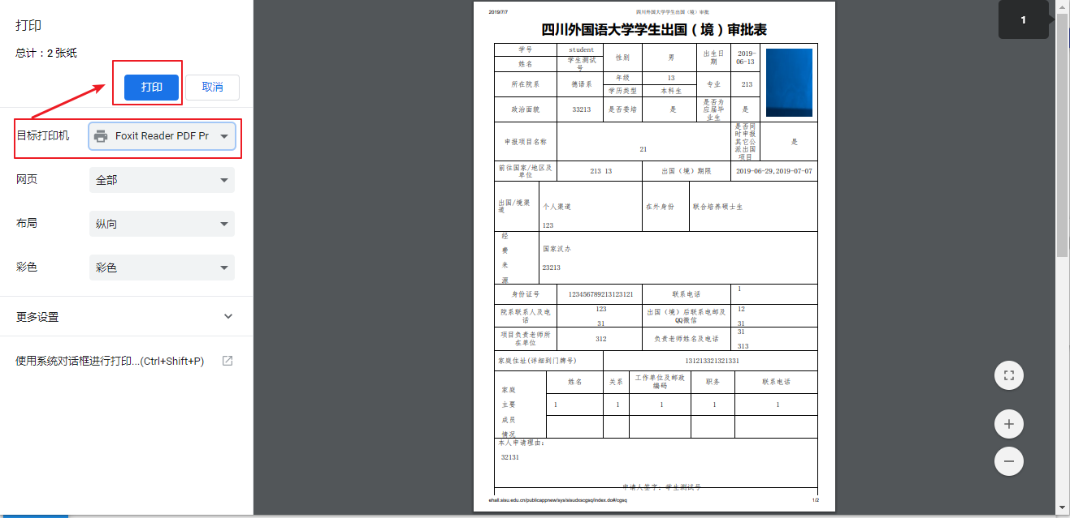

统计查询
基础统计查询功能
- 在统计查询页面，显示的是所有学生提交的申请信息，
查询具体的学生：可以通过搜索框输入学生的学号/姓名进行快捷搜索
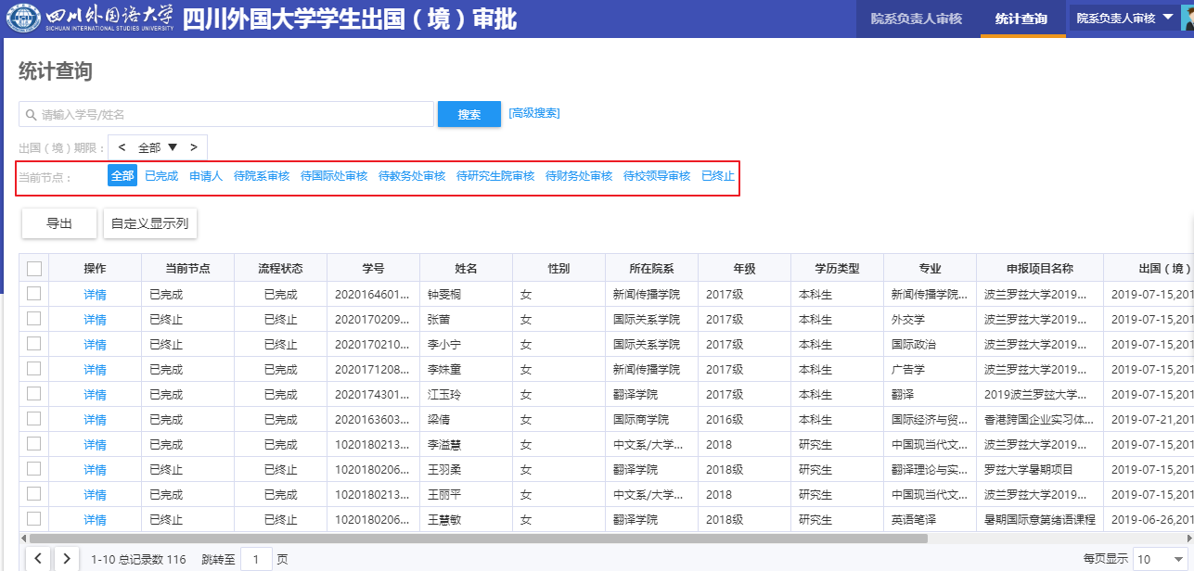
查询当前节点的学生：可以在当前节点选项栏进行节点切换，统计查询出相应节点的学生。
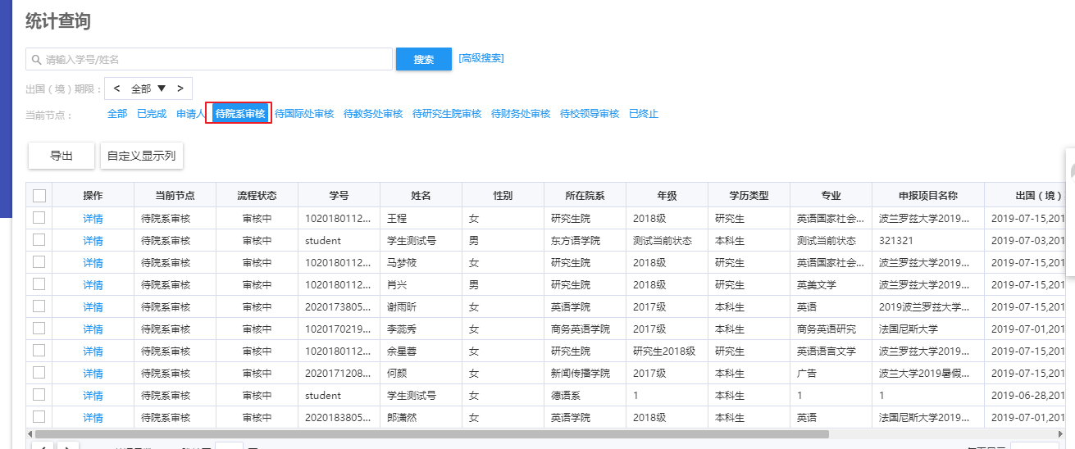
统计查询出国（境）期限的学生：在出国（境）期限选项中选择出国（境）的时间，筛选出相应时间段内的学生。
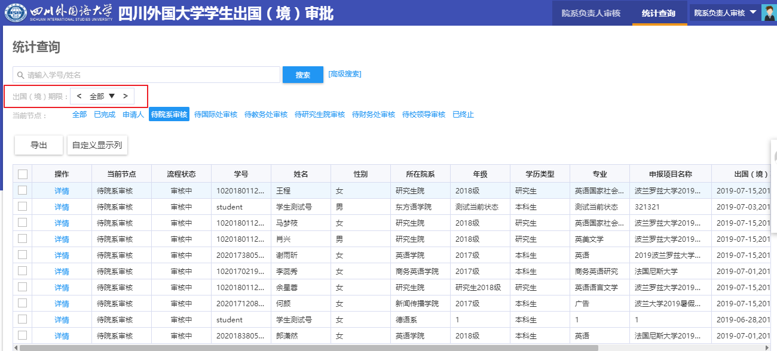
添加高级搜索
1、在统计查询页面点击【高级搜索】按钮
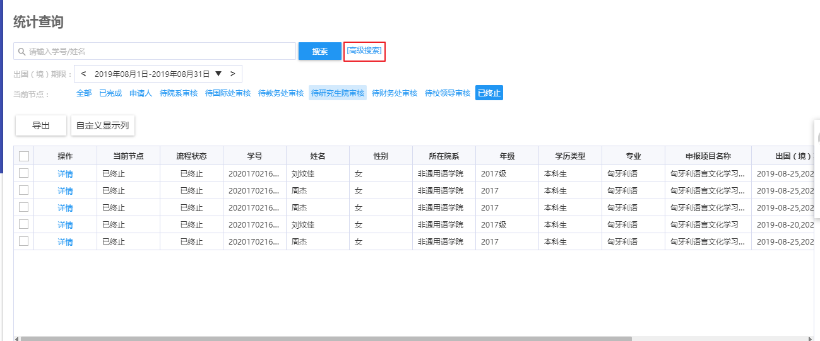
2、点击【添加搜索字段】按钮
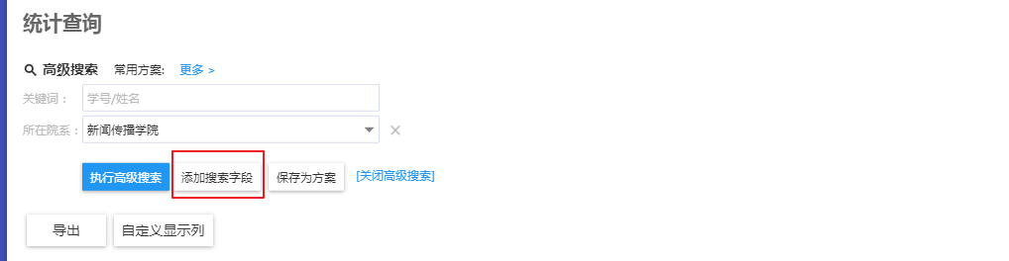3、选择需要搜索的字段后，点击【保存】按钮
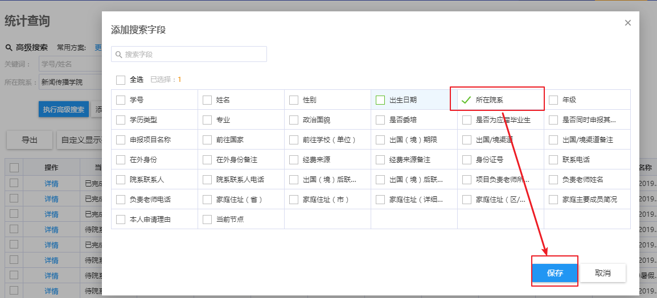
4、在所在院系选项中选择相应院系后，点击【执行高级搜索】按钮
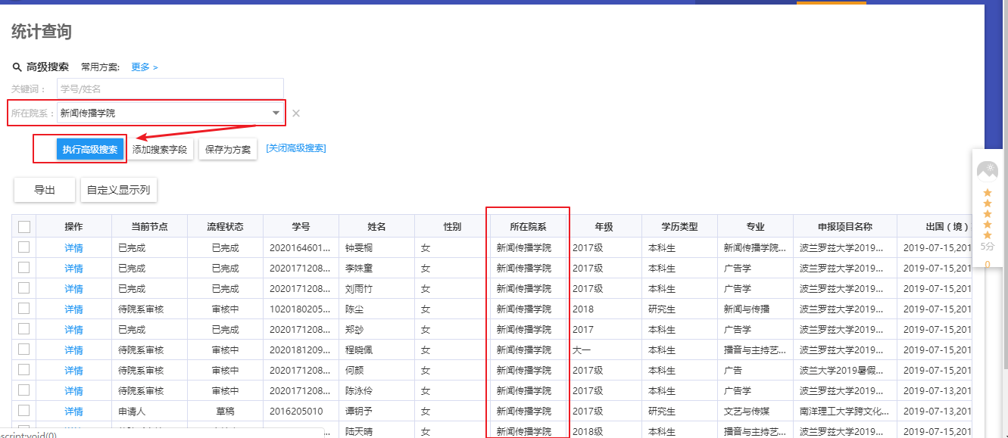

数据导出
1、在统计查询页面，根据筛选后所显示的数据，点击【导出】按钮
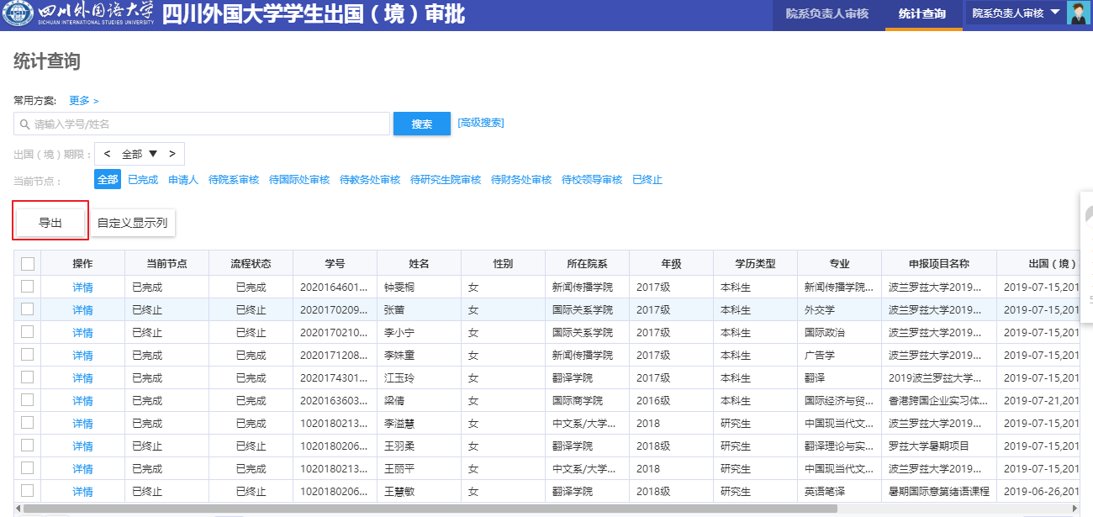
2、在导出选择字段页面选择需要导出的字段，然后点击【导出】按钮
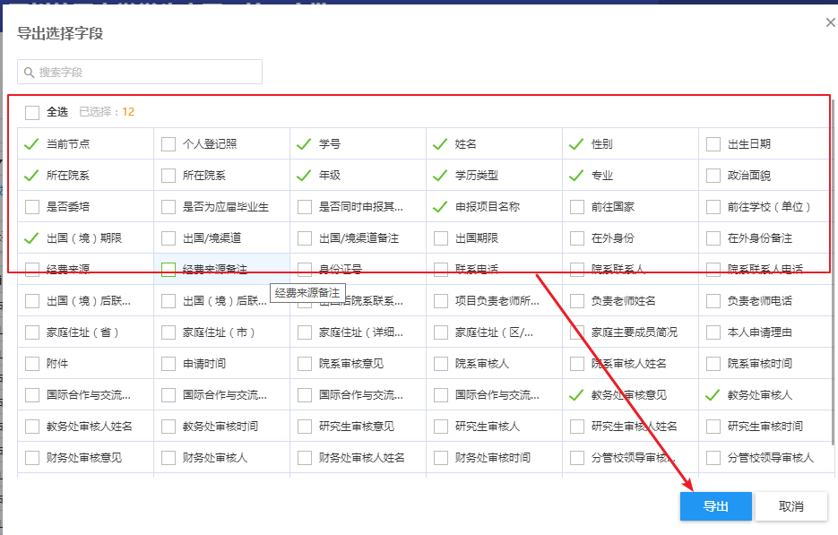
3、导出的文件在统计查询页面的左下角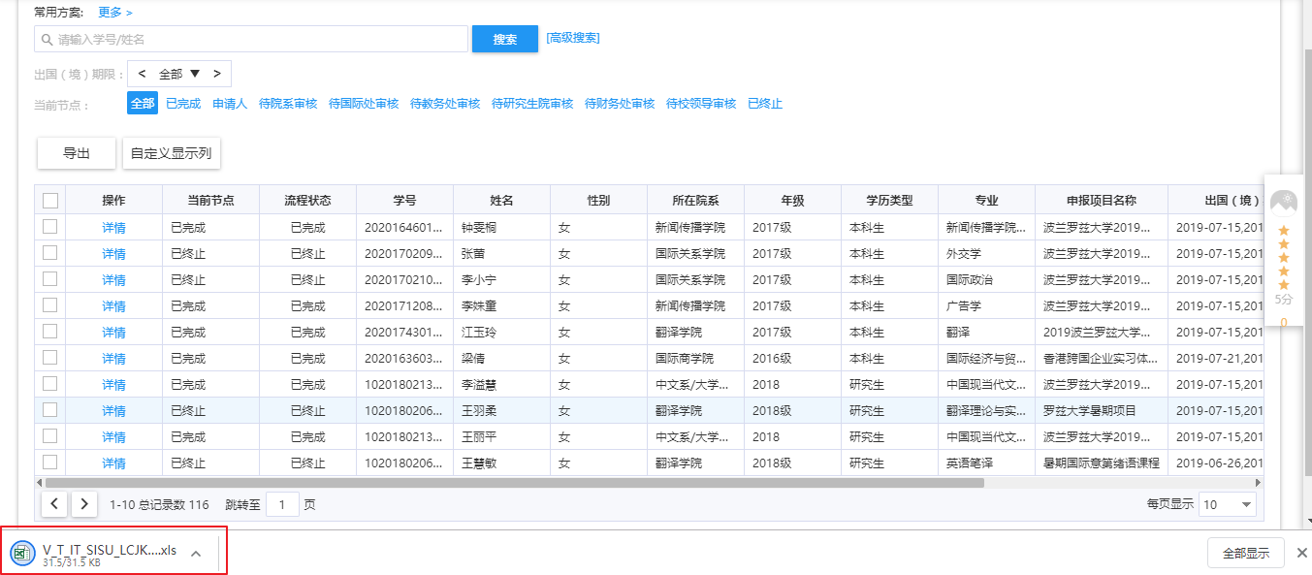
====文档结束===

